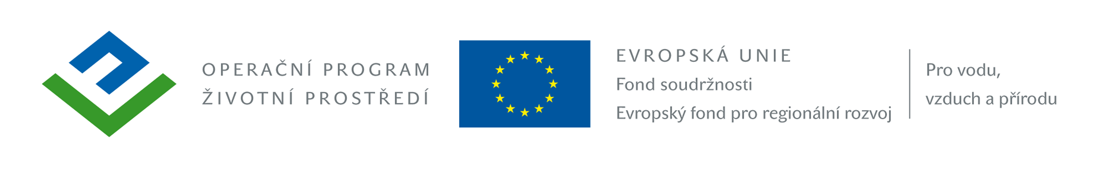

oznámení o výběru nejvhodnější nabídky

veřejné zakázky:

„Regenerace zeleně, Krásná“

Identifikační údaje zadavatele:
Název | Obec Krásná
Sídlo | Krásná 196, 352 01 Krásná u Aše
IČ | 005 72 675
Statutární zástupce | Luboš POKORNÝ, starosta obce

Ve věci zadávacího řízení ke shora uvedené veřejné zakázce malého rozsahu na služby, zadávané mimo režim zákona č. 137/2006 Sb., o veřejných zakázkách, ve znění pozdějších předpisů, v souladu se Závaznými pokyny pro žadatele a příjemce podpory v OPŽP, oznamuje výběr nejvhodnější nabídky.

Zadavatele v rámci zadávacího řízení na předmětnou akci obdržel nabídky těchto uchazečů:
Pořadové číslo | Obchodní jméno nebo název, sídlo | IČ
1 | Ing. Zbyněk Martinek – Zahrada – Hamrníky  Vítězství 96/6, 353 01 Mariánské Lázně | 45362106
2 | Jan Brunclík - ACER  Borská 31, 362 63 Dalovice | 63553538

Zadavatel stanovil pro zadání veřejné zakázky základní hodnotící kritérium, kterým je nejnižší nabídková cena bez DPH. Zadavatel stanovil pořadí nabídek podle výše nabídkové ceny, nabídky seřadil od nejnižší po nejvyšší.

Na základě vyhodnocení nabídek stanovil zadavatel jako nejvhodnější nabídku:
Pořadové číslo | Obchodní jméno nebo název | Nabídková cena bez DPH
2 | Jan Brunclík – ACER | 667.856,-Kč

Pořadí dalších nabídek:
Pořadové číslo | Obchodní jméno uchazeče | Nabídková cena bez DPH
1 | Ing. Zbyněk Martinek – Zahrada – Hamrníky | 693.063,-Kč

Zároveň tímto vyzýváme uchazeče, jehož nabídka byla nejvhodnější, a to Jana Brunclíka – ACER, IČ: 63553538, k zahájení součinnosti vedoucí k uzavření písemné smlouvy na realizaci příslušné zakázky. Kontaktní osoba ve věci uzavření smlouvy je: Luboš Pokorný, tel. 725 051 102.

Všichni výše uvedení uchazeči jsou oprávněni podat do 5 dnů ode dne doručení tohoto oznámení zadavateli zdůvodněné námitky.

V Krásné, dne 21.11. 2014

Luboš P O K O R N Ý, v.r.,
starosta obce

Doručeno:
- Ing. Zbyněk Martinek – Zahrada – Hamrníky, Vítězství 96/6, 353 01 Mariánské Lázně
- Jan Brunclík – ACER, Borská 31, 362 63 Dalovice

